ОСНОВНЫЕ ТЕХНИЧЕСКИЕ ДАННЫЕ
Параметры излучения и электрические параметры при приемке и поставке при нормальных климатических условиях по ГОСТ 20.57.406–81 приведены в таблице.
Наименование параметра, единицы измерения | Норма ТУ, не менее | Норма ТУ, не более
Длина волны лазерного излучения, нм | 1535 | 1580
Мощность импульса лазерного излучения, Вт | 20 | 40
Длительность импульса излучения по уровню 0,5, нс | 50 | 100
Частота повторения импульсов тока накачки, кГц | 7,5 | 10
Масса излучателя, г |  | 5
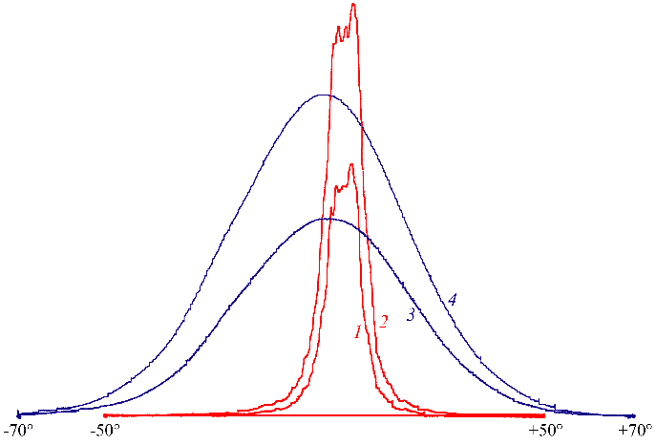Расходимость излучения вдоль p-n перехода (кривые 1, 2) и перпендикулярно p-n переходу (кривые 3, 4)
при токах накачки 20 А и 37 А соответственно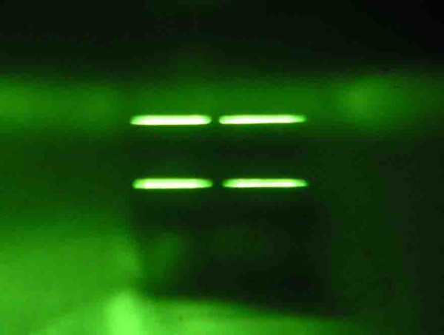
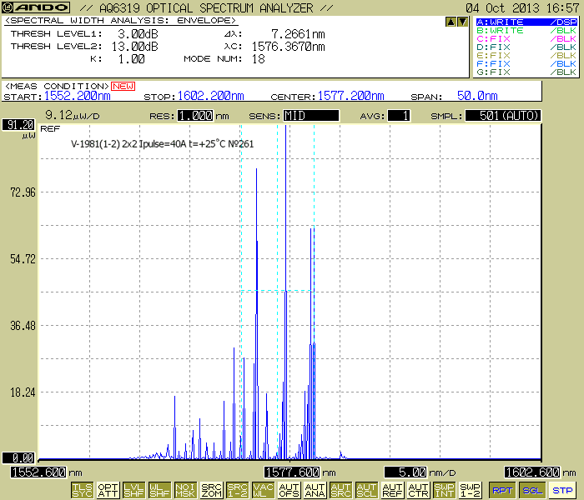Спектр излучения лазера при температуре 25°C

